**Unidad: El Mundo de las Números**

*Fecha de Duración: Junio 2020*

* **Clase 1.** *Contenido: Donde Encontramos los números y Presentación de la Secuencia Numérica*.

Ambito: Interacción y comprensión del entorno

Núcleo: Pensamiento Matemático.

Objetivo de Aprendizaje:

6. Emplear los números, para contar, identificar, cuantificar y comparar cantidades hasta 20 e indicar orden o posición de algunos elementos en situaciones cotidianas o juegos.

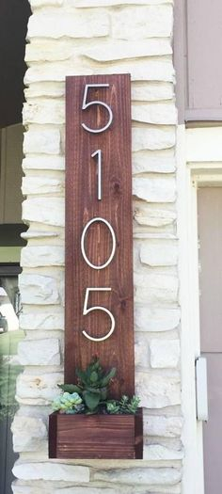

En esta clase conoceremos que los números son de vital importancia para desenvolvernos en el mundo, los podemos encontrar en distintos lugares y objetos por ejemplo:

Si recuerdas cuando ibas al supermercado encontrábamos los números en los estantes **indicándonos los precios de los productos**.

Con ayuda de sus papás, pídanle que les muestren las latas de conservas de los alimentos o en la bolsas de éstos **también encontrarán números que nos indican los gramos o el peso de ese producto**.

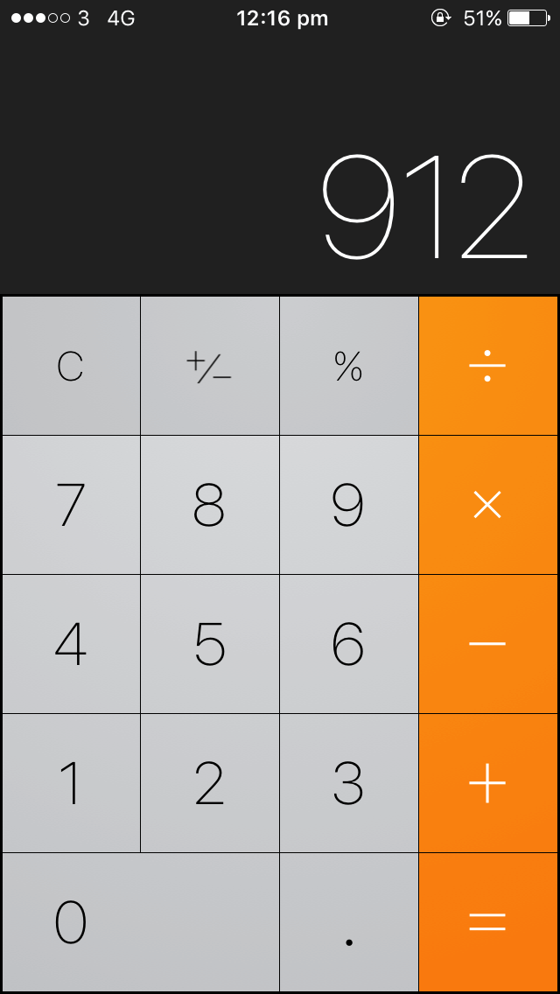Si observas tu teléfono o tu Tablet, también encuentras números. Allí ellos te sirven para poder **llamar a una persona** determinada o bien también **sacar cálculos y cuentas** con las calculadoras incorporadas en estos dispositivos.

Si puedes asomarte a la puerta de tu casa también encontraras números que **indican el número de tu casa** y la diferencian de otro vecino, por lo que si encargan algo como comida por ejemplo, debes indicar la dirección a la persona que hace reparto esta sabrá encontrar tu casa gracias al número que diste en la dirección.

Si **quieres buscar un canal** por ejemplo también podrás ver que necesitaras **marcar en el control** el número del canal que te gusta

Las monedas, las placas de autos, las boletas, en todos hay números. Por ello comenzaremos a conocer cada uno de ellos, como se escriben y cuantos elementos significa cada uno.

Los Números que conoceremos en Pre Kinder los encontramos en lo que llamamos **la recta numérica.**

**RECTA NÚMERICA**

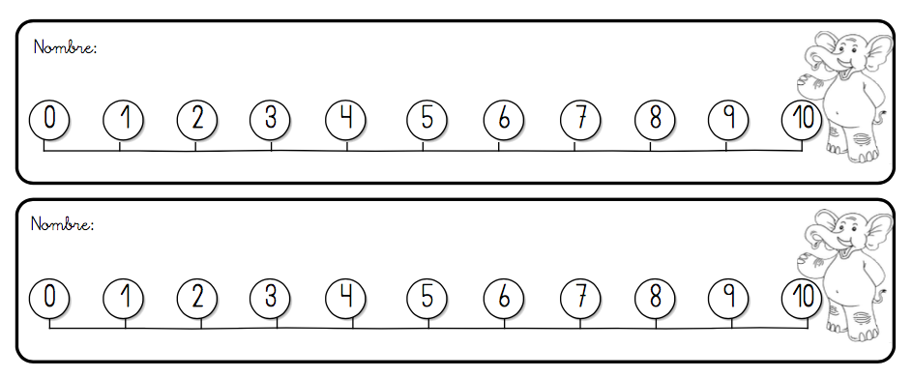

Para finalizar dile a tus padres que te nombren los números que aparecen en la recta numérica.

Recursos:

Clase 1 Pensamiento Matemático (Video digital en la pagina del colegio)

Los números del 1 al 10 <https://youtu.be/gf3RDfQ8tJw>

TAREA:

En tu cuaderno de color azul haz en conjunto a tus papas la recta númerica del 0 al 10

Puedes usar números de calendarios, revistas, diarios, etc.

**Unidad: El Mundo de las Números**

*Fecha de Duración: Junio 2020*

* **Clase 2.** *Contenido: Números 0 - 1*

Ambito: Interacción y comprensión del entorno

Núcleo: Pensamiento Matemático.

Objetivo de Aprendizaje:

6. Emplear los números, para contar, identificar, cuantificar y comparar cantidades hasta 20 e indicar orden o posición de algunos elementos en situaciones cotidianas o juegos.

[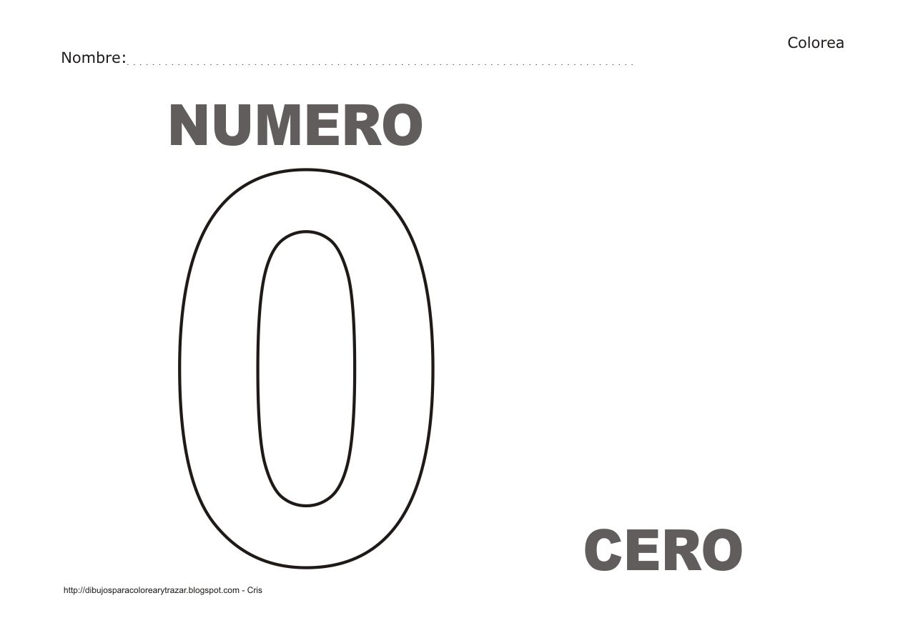](https://www.google.cl/url?sa=i&rct=j&q=&esrc=s&source=images&cd=&ved=2ahUKEwi0177t2cviAhW2GrkGHeScClsQjRx6BAgBEAU&url=https://www.pinterest.com/pin/455708056040505953/&psig=AOvVaw1AjiFqlrsgQDcs-DjBcy5J&ust=1559595913066089)

Hoy conoceremos el primer número de la recta numérico, el número CERO 0.

Es una especie de circulo, pero alargado hacia arriba y muy delgado, lo que hace que se diferencie de la vocal o que es más redondita y pequeña.

Imaginemos que cada uno tiene una cajita y en su interior hay algún objeto.

En el caso del número 0 en la cajita no se encontraría ningún elemento , pues este número nos indica que no existe ninguna cantidad.



También conoceremos el número UNO 1 , Es un señor muy delgado y tiene una nariz un tanto larga.

Si observar El señor 1 tiene su manito cerrada y levanta sólo un dedito.

Nuevamente imagínate que tienes una cajita, pero esta cajita no está vacía, ahora encontraras Un elemento, puede ser tu juguete preferido, por lo que cuando saques ese juguete dirás con tu voz el número 1.

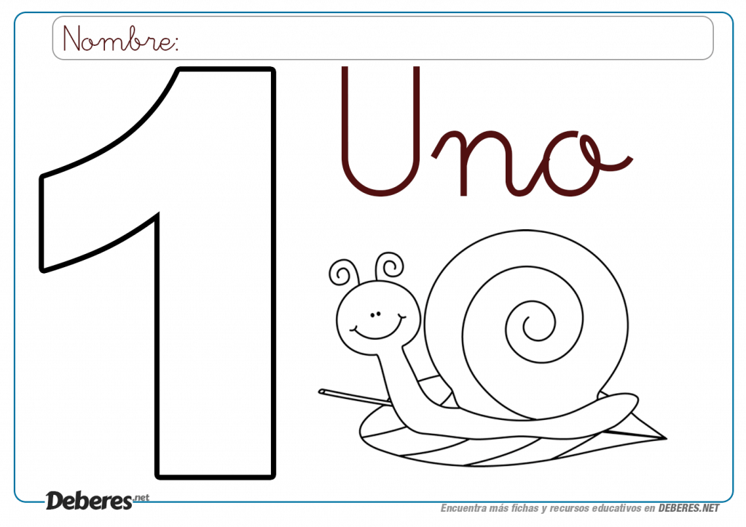

Ahora el adulto te contará que en el dibujo está el número 1 y aparecer un caracol

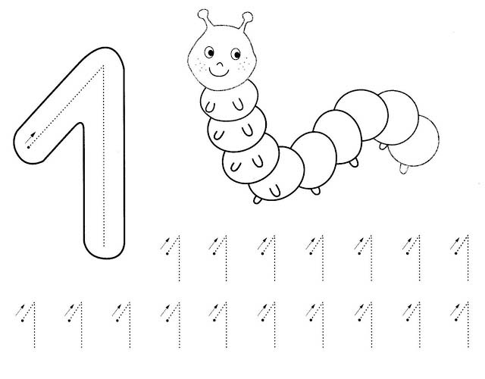

**Y ¿Cómo se escribe el número 1?**

La canción que aparece en los recursos nos dice “una línea y ya está, una línea y ya está, una línea y ya está soy número 1

A esto nosotros le agregaremos una nariz.

Es decir, subo formando la nariz y luego bajo en una línea y ya está.

Puedes practicar escribiendo libremente encima de un pote harina o bien un plato con sémola.

**Recursos:**

Clase 2 Pensamiento Matemático (Video digital en la pagina del colegio)

Escribe los números: <https://youtu.be/ZCoPEHdNbow>

Número 1 : <https://youtu.be/jR6o6sdgQoM>

Escribir el número 1 <https://youtu.be/_08e1L3PoSc>

**Tareas:**

* Pagina 33 del libro de estudios del párvulo.

En esta actividad, invita a su hijo e hija a observar la página, pregúntele que ve. Luego coméntele que ese pajarito se llama pájaro carpintero y luego le pregunta ¿Cuántos pájaros hay? Posteriormente invítele a que un lápiz de color siga las líneas del para completar el número 1.

* Pega en una página de tu cuaderno azul, números 1
* Dibuja en otra hoja del cuaderno azul números 1 de manera libre, del porte que quieras.

**Unidad: El Mundo de las Números**

*Fecha de Duración: Junio 2020*

* **Clase 3.** *Contenido: Número 2*

Ambito: Interacción y comprensión del entorno

Núcleo: Pensamiento Matemático.

Objetivo de Aprendizaje:

6. Emplear los números, para contar, identificar, cuantificar y comparar cantidades hasta 20 e indicar orden o posición de algunos elementos en situaciones cotidianas o juegos.

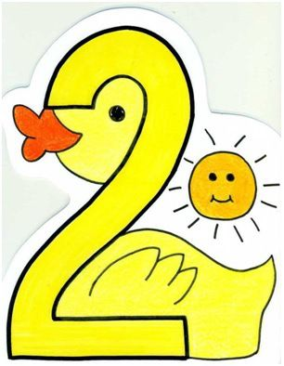En esta clase conoceremos el número Dos, el número 2 tiene una forma muy parecida a un patito.

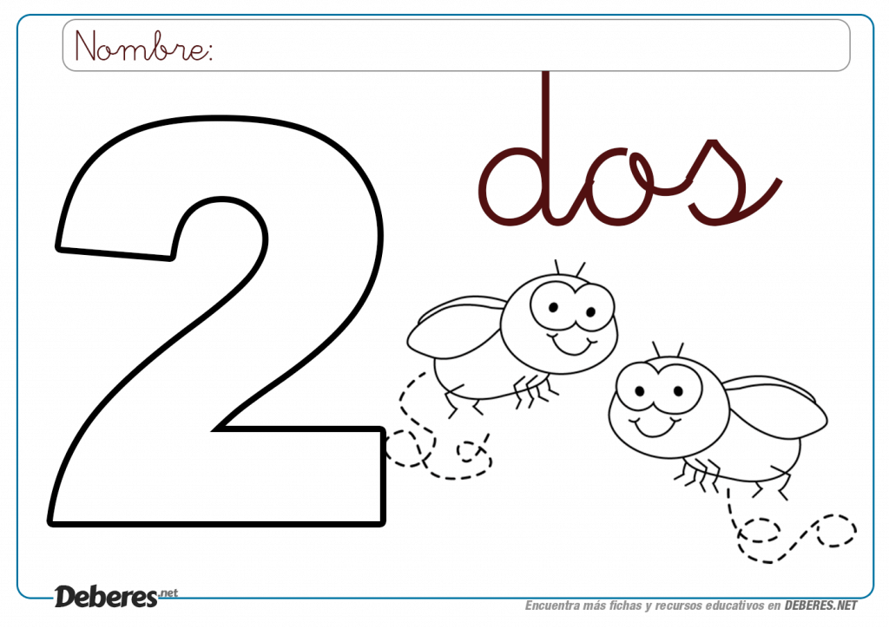

Pídele a tu familia que en una cajita pongan 2 juguetes favoritos tuyos, luego que te inviten sacar de uno en uno contándolos.

Igual en esta pagina encontramos el número 2 acompañado de dos mosquitas.

Te invito a ver la canción que estamos aprendiendo “Escribe los números” nos dice “Una curva y a la derecha soy número 2”

Por mientras escuchas la canción, te invito ha realizar el gesto de dibujar en el aire con tu dedo el número 2. Puedes realizarlo también en distintas superficies como la pared, sobre sémola o harina.

**Recursos:**

Clase 3 Pensamiento Matemático (Video digital en la pagina del colegio)

Escribe los números: <https://youtu.be/ZCoPEHdNbow>

Número 2 <https://youtu.be/Xhn-DkwtZsc>

Escribir el número 2 <https://youtu.be/8bgILcrH8B0>

**Tarea:**

* Página 37 del Libro de estudios del párvulo.

En esta página pida al párvulo que observe y pregúntele ¿Qué crees que están mirando el niño y su papá? ¿Qué elementos podrás contar? ¿Cuántas estrellas hay? Luego invite a su hijo a que diciendo la frase “una curva y a la derecha soy número 2“ puedan completar el número 2.

* Pega en una página de tu cuaderno azul, números 2
* Dibuja en otra hoja del cuaderno azul números 2 de manera libre, del porte que quieras.

**Unidad: El Mundo de las Números**

*Fecha de Duración: Junio 2020*

* **Clase 4.** *Contenido: Número 3*

Ambito: Interacción y comprensión del entorno

Núcleo: Pensamiento Matemático.

Objetivo de Aprendizaje:

6. Emplear los números, para contar, identificar, cuantificar y comparar cantidades hasta 20 e indicar orden o posición de algunos elementos en situaciones cotidianas o juegos.



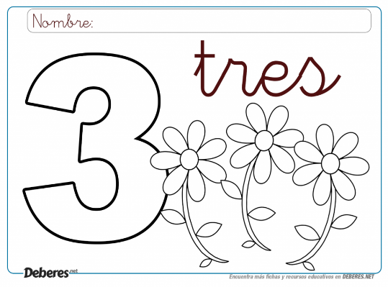En esta clase conocerás el número 3, si observas el dibujo del señor 3 tiene en su manito 3 deditos levantados. Te invitamos a que imites el gesto de su manito.

Pídele a tu familia que te ayude a poner dentro de una cajita o recipiente tres juguetes favoritos tuyos y juega a contarlos.

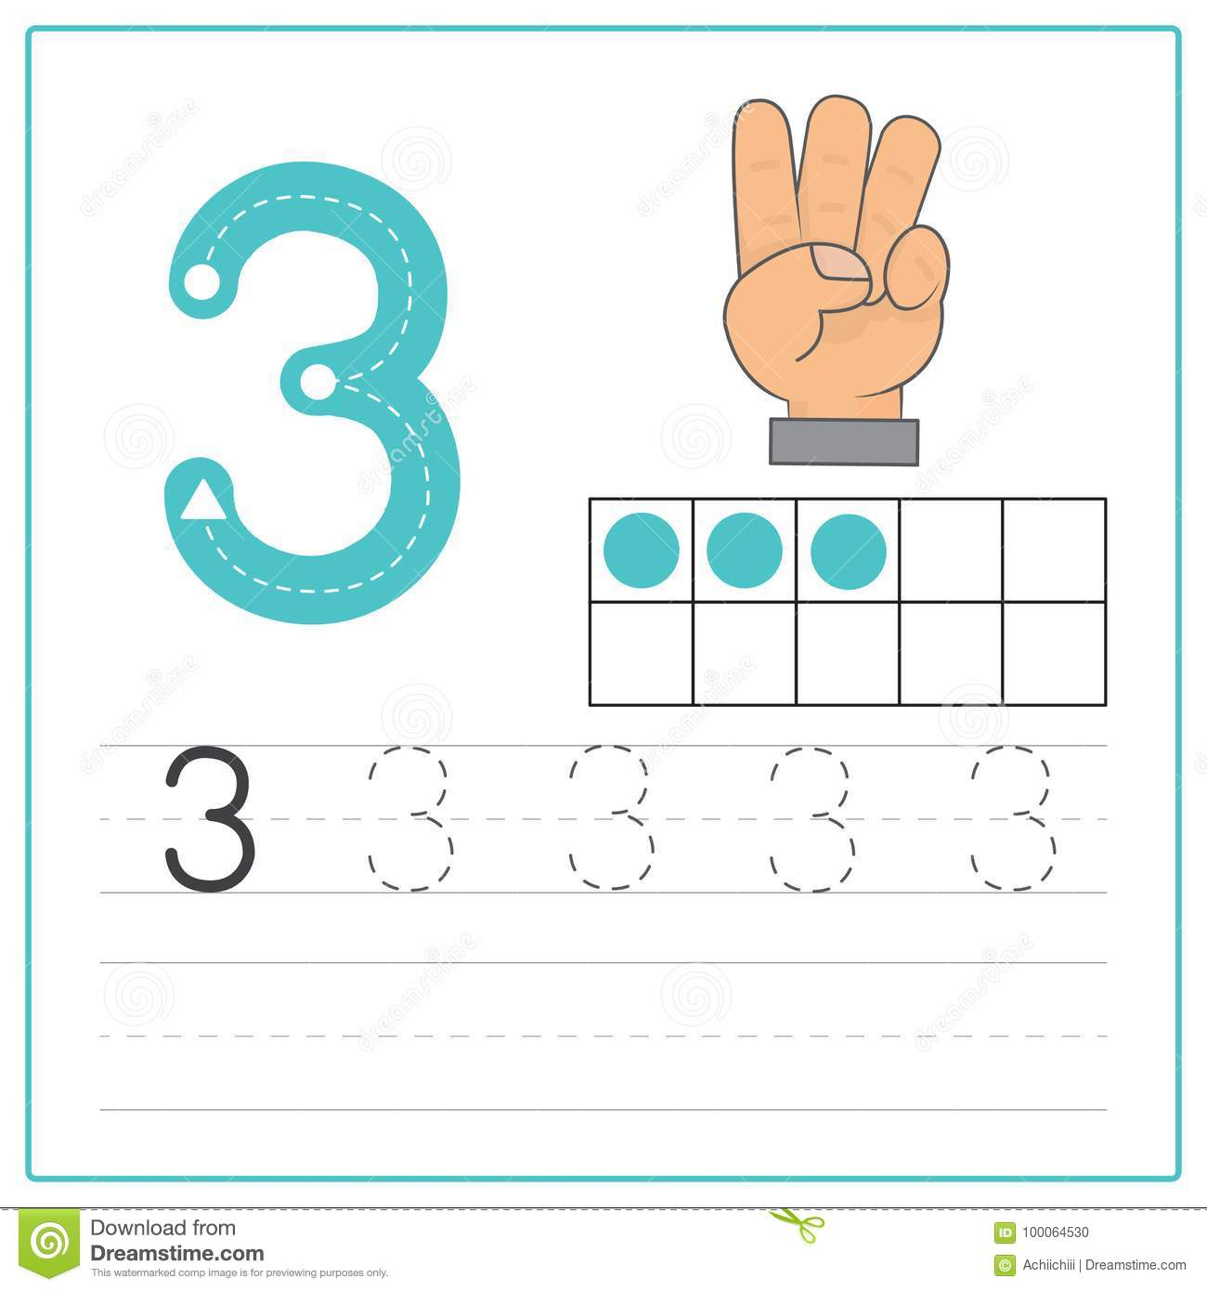

Retomando la canción “Escribe los números” conoceremos que el número 3 está compuesto por “una curva y otra más, soy número 3”. Te invitamos a escuchar la canción y realizar el gesto de dibujar el número 3 en el aire, en una hoja libremente o bien en alguna superficie con diversas texturas, así tu celebro irá guardando la información para que luego tomes un lápiz y realices tus tareas.

**RECURSOS**

Clase 4 Pensamiento Matemático (Video digital en la pagina del colegio)

Escribe los números: <https://youtu.be/ZCoPEHdNbow>

Numero 3 <https://youtu.be/Tf3LLEGhXnk>

Escribir el número 3 <https://youtu.be/1sbjwObFCas>

**Tarea:**

* Página 55 del Libro de estudios del párvulo.

Inviten a sus hijos e hijas a observar la página y que describan que observan, luego invíteles a completar el número que allí aparece con lápiz grafito.

Posteriormente invíteles a dibujar y colorear 3 pelotitas debajo de cada color, es decir, debajo del color azul dibujan y pintan 3 pelotitas azules, debajo del color rojo dibujan y pintan 3 pelotitas de color rojo y debajo del color amarillo dibujar y pintar 3 pelotitas de color amarillo.

* Pega en una página de tu cuaderno azul, números 3
* Dibuja en otra hoja del cuaderno azul números 3 de manera libre, del porte que quieras.